第二次作业：刚体力学
一、选择题
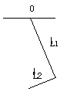1. 长为L₁、L₂的均匀细杆，线密度为ρ，制成直角尺。它对过O点且垂直于L₁L₂所在平面的轴线的转动惯量为：（ ）
A、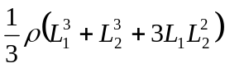 B、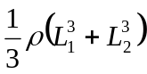
C、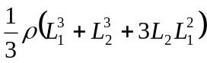 D、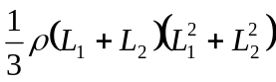

二、填空题
1.欧勒在推导欧勒动力学方程时作了两步简化，第一步，选用固定在刚体上随之 为参照系，其作用是 ，第二步是选用 为动系坐标轴，其作用是 。
2. 空间任意力系总可以化成通过某点的 和 ，此点称为简化中心，把 称为主矢，而把 称为主矩。
3. 若要刚体作定轴转动时不在轴承上产生附加压力，必须满足以下二个条件，1） ，2） 。
4. 作平面运动的刚体的角速度不为零时，在任一时刻恒能找到一点，其 ，这点叫刚体的瞬心。瞬心在固定坐标系中描绘的轨迹叫 ，在刚体上描绘的轨迹叫 ，平面运动的实质即是 ，任一时刻这两条极迹的 。

三、计算题
1. p173习题3.1

2. p178习题3.26

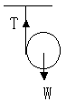3.用绳绕一重量为W，半径为r的均质圆盘，松手后圆盘作平面平行运动，试求其质心的加速度及绳的张力。（如右图所示）

4. 长为2L的均匀杆，质量为m，两端用绳将其水平悬挂，若右边的绳突然断裂，求这一瞬间左边绳的张力及杆的角加速度。

5. 重为P的实心圆柱，沿倾角为θ斜面无滑动地滚下，求圆柱中心的加速度a，圆柱对斜面的压力N及斜面对圆柱的摩檫力f。

